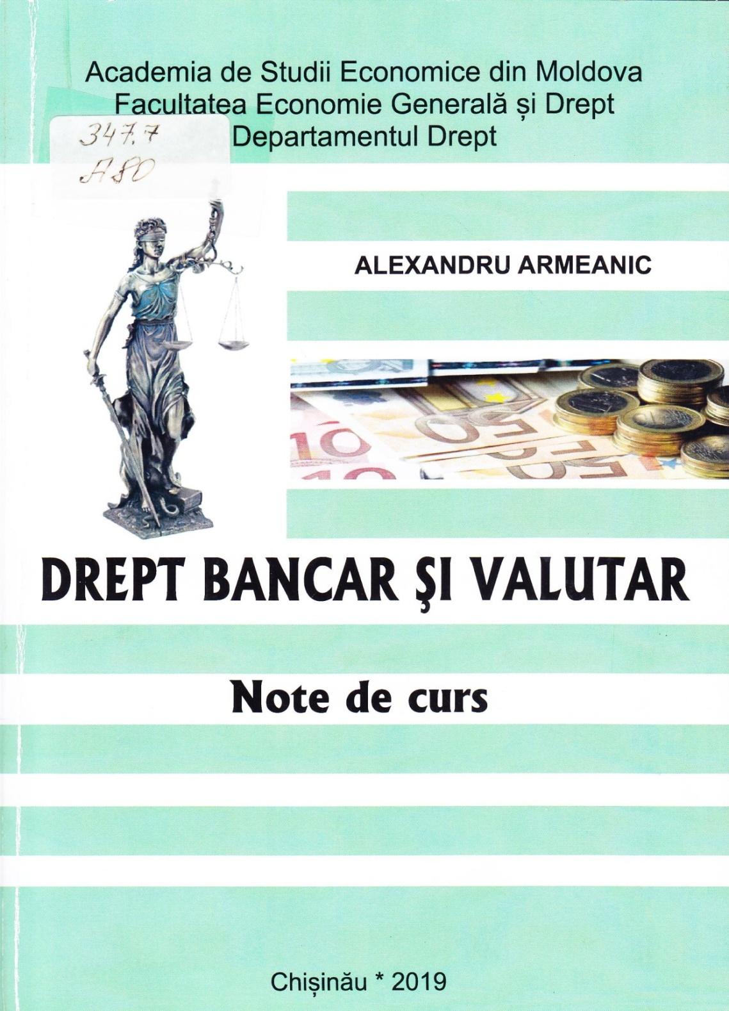

CUPRINS
INTRODUCERE 4
TEMA I, Noţiuni introductive în dreptul bancar şi valutar 6
TEMA II. Apariţia şi evoluţia băncilor şi sistemului bancar 12
TEMA III. Banca Naţională a Moldovei 20
TEMA IV. Băncile comerciale. Instituţiile financiare nebancare 29
TEMA V. Operaţiuni bancare pasive 55
TEMA VI. Operaţiuni de decontări 76
TEMA VII. Operaţiuni bancare active 95
TEMA VIII. Reglementarea juridică a operaţiunilor valutare 120
TEMA IX. Operaţiuni bancare cu titluri de valoare ....132
BIBLIOGRAFIE 135

Titlu: Drept bancar şi valutar: Note de curs.
Autor: Armeanic Alexandru
Locul, Chişinău: S. n., 2019
Cota: 347.7, A-80
Localizare: Depozit Central (1 ex.), Sala de lectură Nr.1 (2 ex.)
Cuprins:

